Cvičenie 1

Úvod do XML, XSL a XSLT

http://w3schools.com/xml/default.asp
http://w3schools.com/xsl/default.asp

1. XML

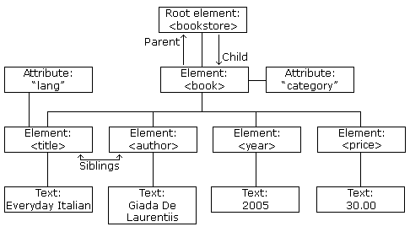
Obr. 1. Zobrazenie vzťahov medzi elementmi v XML súbore

Obr. 1 zobrazuje JEDEN element book z nasledujúceho súboru books.xml aj so vzťahom k nadradenému elementu bookstore a vzťahmi medzi vnorenými elementmi tohto elementu book.

<?xml version="1.0" encoding="ISO-8859-1"?>

<bookstore>
<book category="COOKING">
<title lang="en">Everyday Italian</title>
<author>Giada De Laurentiis</author>
<year>2005</year>
<price>30.00</price>
</book>
<book category="CHILDREN">
<title lang="en">Harry Potter</title>
<author>J K. Rowling</author>
<year>2005</year>
<price>29.99</price>
</book>
<book category="WEB">
<title lang="en">Learning XML</title>
<author>Erik T. Ray</author>
<year>2003</year>
<price>39.95</price>
</book>
</bookstore>
Príklad 1.1
Zadanie
Vytvorte XML súbor obsahujúci 8 knižných titulov s ich základnými údajmi virtuálneho kníhkupectva. Syntax vytvoreného XML súboru validujte vo vybranom validátore, prípadné syntaktické chyby odstráňte.

Možné riešenie:
súbor books.xml
<?xml version="1.0" encoding="ISO-8859-1"?>

<bookstore>

<book category="COOKING">
<title lang="en">Everyday Russian</title>
<author>Sergey Chelemendik</author>
<year>2005</year>
<price>32.00</price>
</book>

<book category="WEB">
<title lang="en">HTTP servers</title>
<author>James Millan</author>
<year>2003</year>
<price>39.99</price>
</book>

<book category="CHILDREN">
<title lang="en">Nice Day</title>
<author>J. K. Brown</author>
<year>2005</year>
<price>28.99</price>
</book>

<book category="WEB">
<title lang="en">Learning XML</title>
<author>Frank T. Cole</author>
<year>2003</year>
<price>37.95</price>
</book>

<book category="WEB">
<title lang="en">Learning JavaScript</title>
<author>Dave Stewart</author>
<year>2003</year>
<price>29.85</price>
</book>

<book category="KLASIKA">
<title lang="sk">Reci a prednasky</title>
<author>Ludovit Stur</author>
<year>2003</year>
<price>10.50</price>
</book>

<book category="KLASIKA">
<title lang="sk">Mor ho!</title>
<author>Samo Chalupka</author>
<year>1998</year>
<price>9.50</price>
</book>

<book category="KLASIKA">
<title lang="sk">Marina</title>
<author>Andrej Sladkovic</author>
<year>1998</year>
<price>9.60</price>
</book>

</bookstore>

2. XSLT

Príklad 1.2
Zadanie
V jazyku XSLT vytvorte štýlový dokument pre transformovanie zadaného XML dokumentu do XHTML dokumentu, v ktorom budú elementy title a author jedného detského elementu book XML dokumentu zobrazené vo forme tabuľky. Zobrazenie takto vytvoreného XHTML dokumentu otestujte vo webovom prehliadači.
Zadaný XML dokument books.xml pre transformáciu do XHTML dokumentu je uvedený ako možné riešenie príkladu 1.1.

Možné riešenie:
Do súboru books.xml doplníme referenciu na štýlový súbor books1.xsl, pričom táto referencia bude druhým riadkom súboru books.xml, ktorý bude v nasledujúcom tvare

<?xml-stylesheet type="text/xsl" href="books1.xsl"?>

Súbor books1.xsl je možné vytvoriť v nasledujúcom tvare

<?xml version="1.0" encoding="ISO-8859-1"?>
<xsl:stylesheet version="1.0"
xmlns:xsl="http://www.w3.org/1999/XSL/Transform">

<xsl:template match="/">
<html>
<body>
<h2>My Books Collection</h2>
<table border="1">
<tr bgcolor="#9acd32">
<th>Title</th>
<th>Author</th>
</tr>
<tr>
<td><xsl:value-of select="bookstore/book/title"/></td>
<td><xsl:value-of select="bookstore/book/author"/></td>
</tr>
</table>
</body>
</html>
</xsl:template>

</xsl:stylesheet>

Zobrazenie výstupného XHTML dokumentu v okne prehliadača:

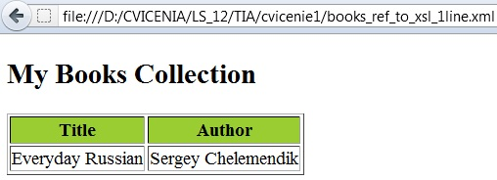

Príklad 1.3
Zadanie
V jazyku XSLT vytvorte štýlový dokument pre transformovanie zadaného XML dokumentu do XHTML dokumentu, v ktorom budú elementy title a author všetkých detských elementov book XML dokumentu zobrazené vo forme tabuľky. Zobrazenie takto vytvoreného XHTML dokumentu otestujte vo webovom prehliadači.
Zadaný XML dokument books.xml pre transformáciu do XHTML dokumentu je uvedený ako možné riešenie príkladu 1.1.

Možné riešenie:
Do súboru books.xml doplníme referenciu na štýlový súbor books2.xsl, pričom táto referencia bude druhým riadkom súboru books.xml, ktorý bude v nasledujúcom tvare

<?xml-stylesheet type="text/xsl" href="books2.xsl"?>

Súbor books2.xsl je možné vytvoriť v nasledujúcom tvare

<?xml version="1.0" encoding="ISO-8859-1"?>
<xsl:stylesheet version="1.0"
xmlns:xsl="http://www.w3.org/1999/XSL/Transform">

<xsl:template match="/">
<html>
<body>
<h2>My Books Collection</h2>
<table border="1">
<tr bgcolor="#9acd32">
<th>Title</th>
<th>Author</th>
</tr>
<xsl:for-each select="bookstore/book">
<tr>
<td><xsl:value-of select="title"/></td>
<td><xsl:value-of select="author"/></td>
</tr>
</xsl:for-each>
</table>
</body>
</html>
</xsl:template>
</xsl:stylesheet>
Zobrazenie výstupného XHTML dokumentu v okne prehliadača:

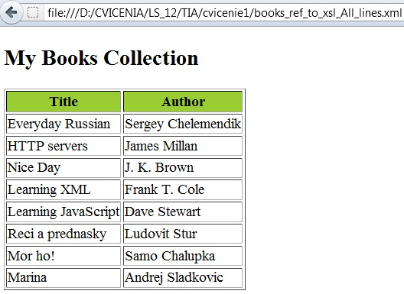

Príklad 1.4
Zadanie
Filtrovanie výstupu z XML súboru
V jazyku XSLT vytvorte štýlový dokument pre transformovanie zadaného XML dokumentu do XHTML dokumentu zobrazeného vo forme tabuľky, v ktorom budú elementy title, author a year takých vyfiltrovaných detských elementov book XML dokumentu, ktoré majú v detských elementoch year hodnotu 2003. Zobrazenie takto vytvoreného XHTML dokumentu otestujte vo webovom prehliadači.
Zadaný XML dokument books.xml pre transformáciu do XHTML dokumentu je uvedený ako možné riešenie príkladu 1.1.

Možné riešenie:
Do súboru books.xml doplníme referenciu na štýlový súbor books3.xsl, pričom táto referencia bude druhým riadkom súboru books.xml, ktorý bude v nasledujúcom tvare

<?xml-stylesheet type="text/xsl" href="books3.xsl"?>

Súbor books3.xsl je možné vytvoriť v nasledujúcom tvare

<?xml version="1.0" encoding="ISO-8859-1"?>
<xsl:stylesheet version="1.0"
xmlns:xsl="http://www.w3.org/1999/XSL/Transform">

<xsl:template match="/">
<html>
<body>
<h2>My Book Collection</h2>
<table border="1">
<tr bgcolor="#9acd32">
<th>Title</th>
<th> Author </th>
<th>Year</th>
</tr>
<xsl:for-each select="bookstore/book[year=2003]"> <!-- moze byt aj v tvare '2003' -->
<tr>
<td><xsl:value-of select="title"/></td>
<td><xsl:value-of select="author"/></td>
<td><xsl:value-of select="year"/></td>
</tr>
</xsl:for-each>
</table>
</body>
</html>
</xsl:template>

</xsl:stylesheet>

Zobrazenie výstupného XHTML dokumentu v okne prehliadača:

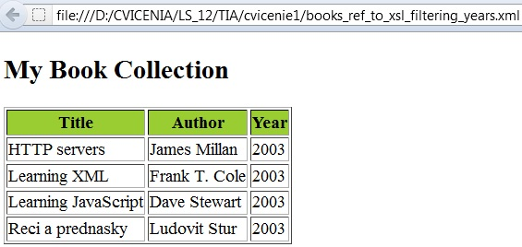

Zadanie na samostatnú prácu
1. a)
Filtrovanie výstupu z XML súboru
V jazyku XSLT vytvorte štýlový dokument pre transformovanie zadaného XML dokumentu do XHTML dokumentu zobrazeného vo forme tabuľky, v ktorom budú elementy title, author a price takých vyfiltrovaných detských elementov book XML dokumentu, ktoré majú v detských elementoch price hodnotu väčšiu ako 30. Zobrazenie takto vytvoreného XHTML dokumentu otestujte vo webovom prehliadači.
Zadaný XML dokument books.xml pre transformáciu do XHTML dokumentu je uvedený ako možné riešenie príkladu 1.1.

Možné zobrazenie výstupného XHTML dokumentu v okne prehliadača:
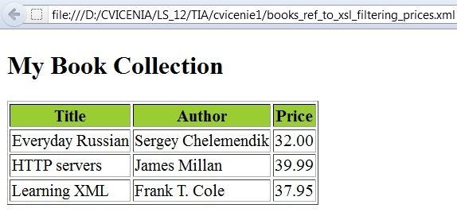
1. b)
Filtrovanie výstupu z XML súboru s usporiadaným výstupom podľa zadaného kritéria
V jazyku XSLT vytvorte štýlový dokument pre transformovanie zadaného XML dokumentu do XHTML dokumentu zobrazeného vo forme tabuľky, v ktorom budú elementy title, author a price takých vyfiltrovaných detských elementov book XML dokumentu, ktoré majú v detských elementoch price hodnotu väčšiu ako 30.
V riadkoch tabuľky zobrazené takto vyfiltrované elementy title, author a price detských elementov book XML dokumentu zoraďte podľa hodnoty elementu price vzostupne.
Zobrazenie takto vytvoreného XHTML dokumentu otestujte vo webovom prehliadači.
Zadaný XML dokument books.xml pre transformáciu do XHTML dokumentu je uvedený ako možné riešenie príkladu 1.1.

Možné zobrazenie výstupného XHTML dokumentu v okne prehliadača:

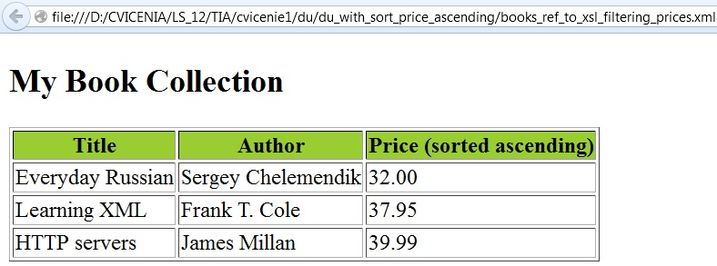

1. c)
Filtrovanie výstupu z XML súboru s usporiadaným výstupom podľa zadaného kritéria
V jazyku XSLT vytvorte štýlový dokument pre transformovanie zadaného XML dokumentu do XHTML dokumentu zobrazeného vo forme tabuľky, v ktorom budú elementy title, author a price takých vyfiltrovaných detských elementov book XML dokumentu, ktoré majú v detských elementoch price hodnotu väčšiu ako 30.
V riadkoch tabuľky zobrazené takto vyfiltrované elementy title, author a price detských elementov book XML dokumentu zoraďte podľa hodnoty elementu price zostupne.
Zobrazenie takto vytvoreného XHTML dokumentu otestujte vo webovom prehliadači.
Zadaný XML dokument books.xml pre transformáciu do XHTML dokumentu je uvedený ako možné riešenie príkladu 1.1.

Možné zobrazenie výstupného XHTML dokumentu v okne prehliadača:

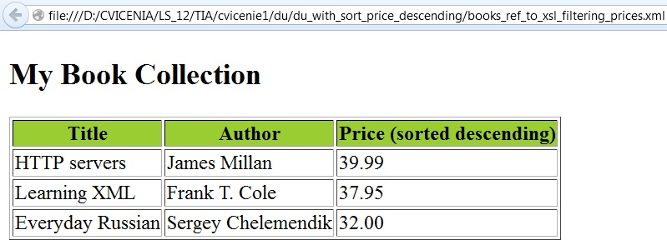

1. d)
Filtrovanie výstupu z XML súboru s usporiadaným výstupom podľa zadaného kritéria
V jazyku XSLT vytvorte štýlový dokument pre transformovanie zadaného XML dokumentu do XHTML dokumentu zobrazeného vo forme tabuľky, v ktorom budú elementy title, author a price takých vyfiltrovaných detských elementov book XML dokumentu, ktoré majú v detských elementoch price hodnotu väčšiu ako 30.
V riadkoch tabuľky zobrazené takto vyfiltrované elementy title, author a price detských elementov book XML dokumentu zoraďte podľa elementu title zostupne.
Zobrazenie takto vytvoreného XHTML dokumentu otestujte vo webovom prehliadači.
Zadaný XML dokument books.xml pre transformáciu do XHTML dokumentu je uvedený ako možné riešenie príkladu 1.1.

Možné zobrazenie výstupného XHTML dokumentu v okne prehliadača:

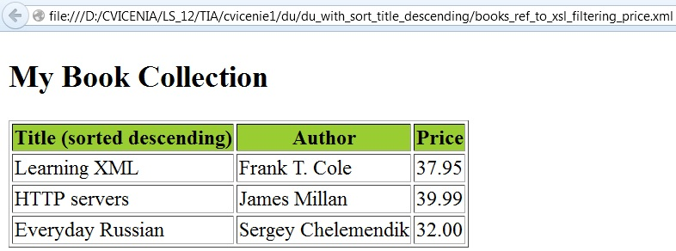

1. e)
Filtrovanie výstupu z XML súboru s usporiadaným výstupom podľa zadaného kritéria
V jazyku XSLT vytvorte štýlový dokument pre transformovanie zadaného XML dokumentu do XHTML dokumentu zobrazeného vo forme tabuľky, v ktorom budú elementy title, author a price takých vyfiltrovaných detských elementov book XML dokumentu, ktoré majú v detských elementoch price hodnotu väčšiu ako 30.
V riadkoch tabuľky zobrazené takto vyfiltrované elementy title, author a price detských elementov book XML dokumentu zoraďte podľa elementu author vzostupne.
Zobrazenie takto vytvoreného XHTML dokumentu otestujte vo webovom prehliadači.
Zadaný XML dokument books.xml pre transformáciu do XHTML dokumentu je uvedený ako možné riešenie príkladu 1.1.

Možné zobrazenie výstupného XHTML dokumentu v okne prehliadača:

